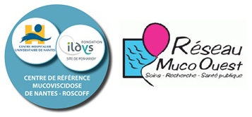

38ème rencontre des infirmières coordinatrices
du Réseau Muco Ouest, à Rennes,
le 1er décembre 2016

A l’hôtel Mercure CENTRE COLOMBIER
1, rue Charles Maignan
35 000 Rennes

Tél : 02 99 29 73 73
Animée par Marythé Kerbrat
Soutenue par Aptalys

Ordre du jour

9h Accueil

9h30 12h
Compte rendu sur la journée diabète de Strasbourg : Dominique Chevalier

Groupes de travail : poursuite travail
Gastrostomie
Diabète
Hygiène

12h 13h Compte rendus des groupes
Echanges et retours d’expériences

14h
Echanges de fin d’année

14h30 16h30

Dossier hydratation :
Vidéos
Echanges
Propositions de travail
Ou
La Communication : suite

Marythé Kerbrat

